ClinicalKey Student 使用说明

- 访问方式：IP 范围内（师生也可通过VPN, CARSI方式校外访问， CARSI 登陆步骤见附录）
- 访问网址：www.clinicalkey.com/student
- 登陆/注册: 进入校园IP 范围后，在CK Student的登陆页面，您可以使用已有的SD, CK，Scopus 或者Elsevier其它产品的账密登陆 ;新用户则需要先完成简单的注册，再行登陆。注册请点击“register” (如下图所示)。
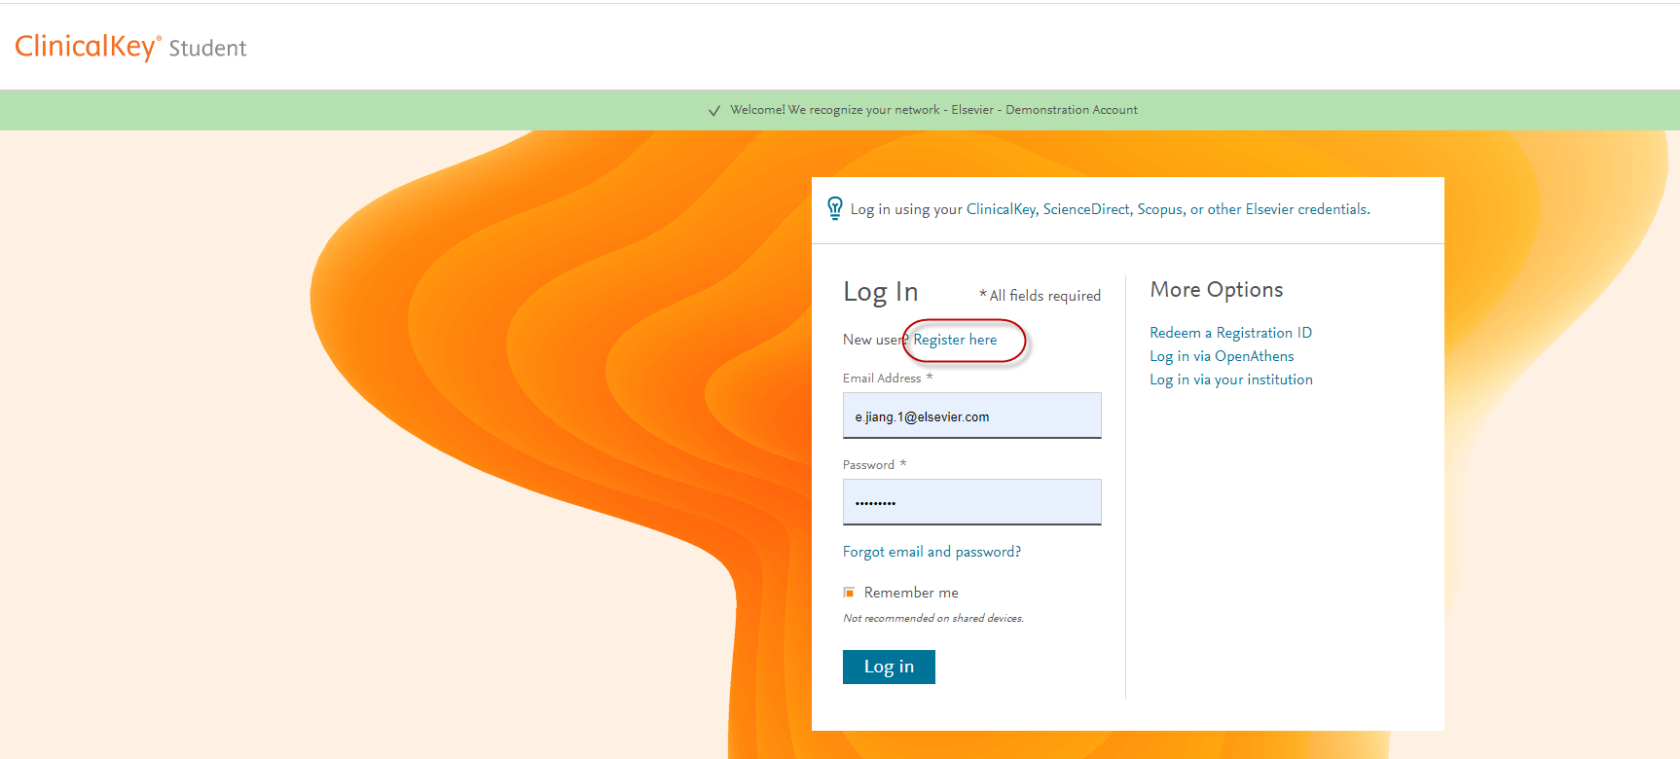
图1： 登陆界面
- 检索浏览
成功登陆后，在检索栏输入关键词，可以找到图书、图片和视频的相关资料。
注：需要使用英文检索
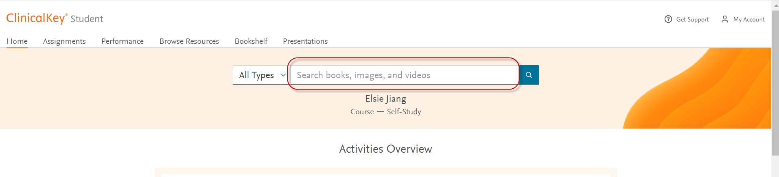
图2： 检索界面

- 检索界面和筛选
如图3所示，我们以“lung” 进行检索出的界面为例，可以根据内容类型（图书、图片或者视频）进行筛选，也可以按照专业来过滤筛选。
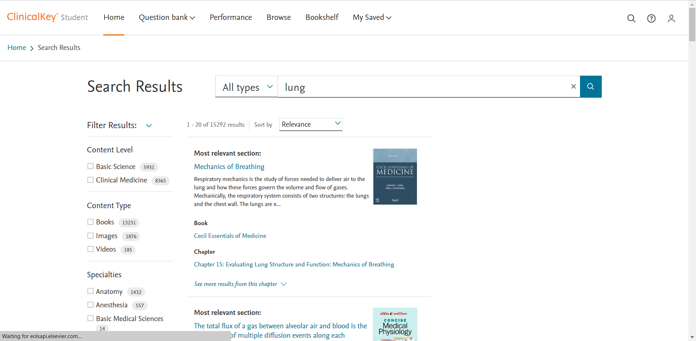
图3：检索结果界面

- 启动书架功能
在图书的任一章节，我们可以通过点击右侧的“Launch bookshelf”启动书架 （如图），并将所喜欢的图书加载到书架当中。加载到书架APP后，即可在移动端进行浏览及查看，书架APP为“ClinicalKey Student Bookshelf”，需另行在移动端下载安装。
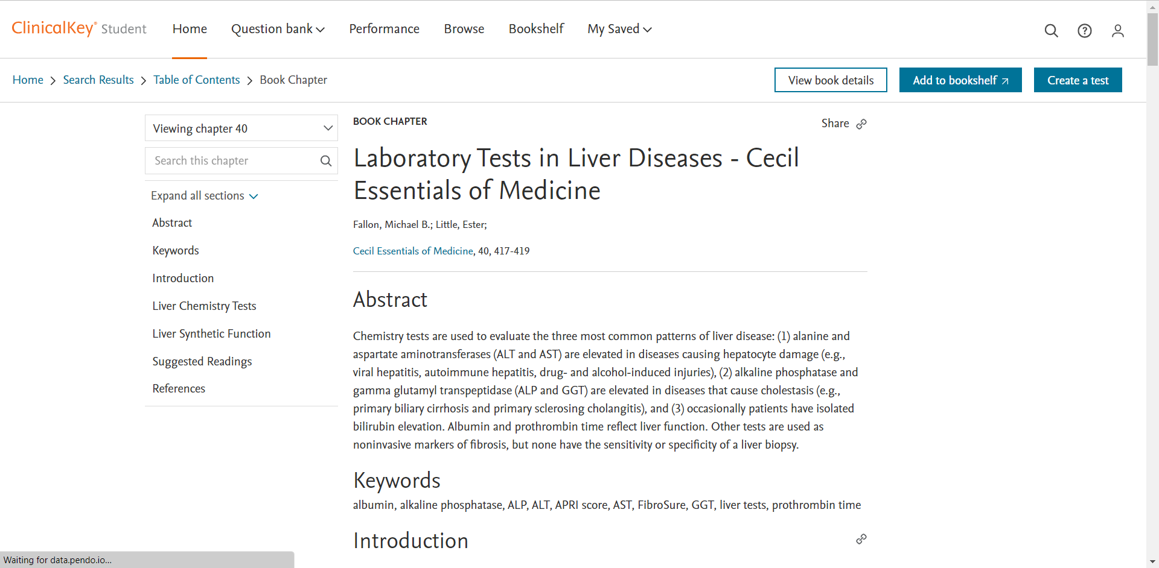
图4： 加入书架
- 书架介绍
启动书架后，可以在线阅读图书，或者也可以下载电脑或移动端的APP进行阅读。
注：手机APP 端的阅读，前提一定要在IP 范围内将所加载到书架的书籍同步下载到手机端，否则IP 范围之外，手机端将无法阅读。
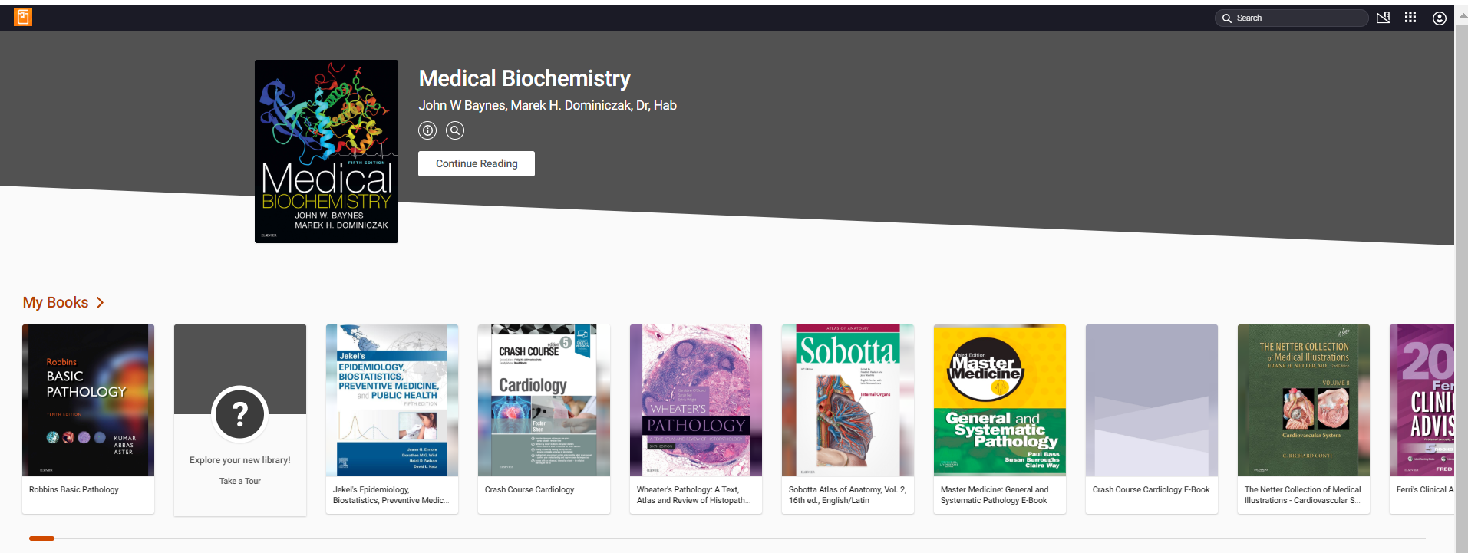
图5： 书架主页面
- 图片保存和导出
点开需要保存的图片，点击“Add to presentation” 即可收藏（如图6），收藏时，可以对不同类型、专业的图片进行选择或者命名不同的文件夹以便归类。
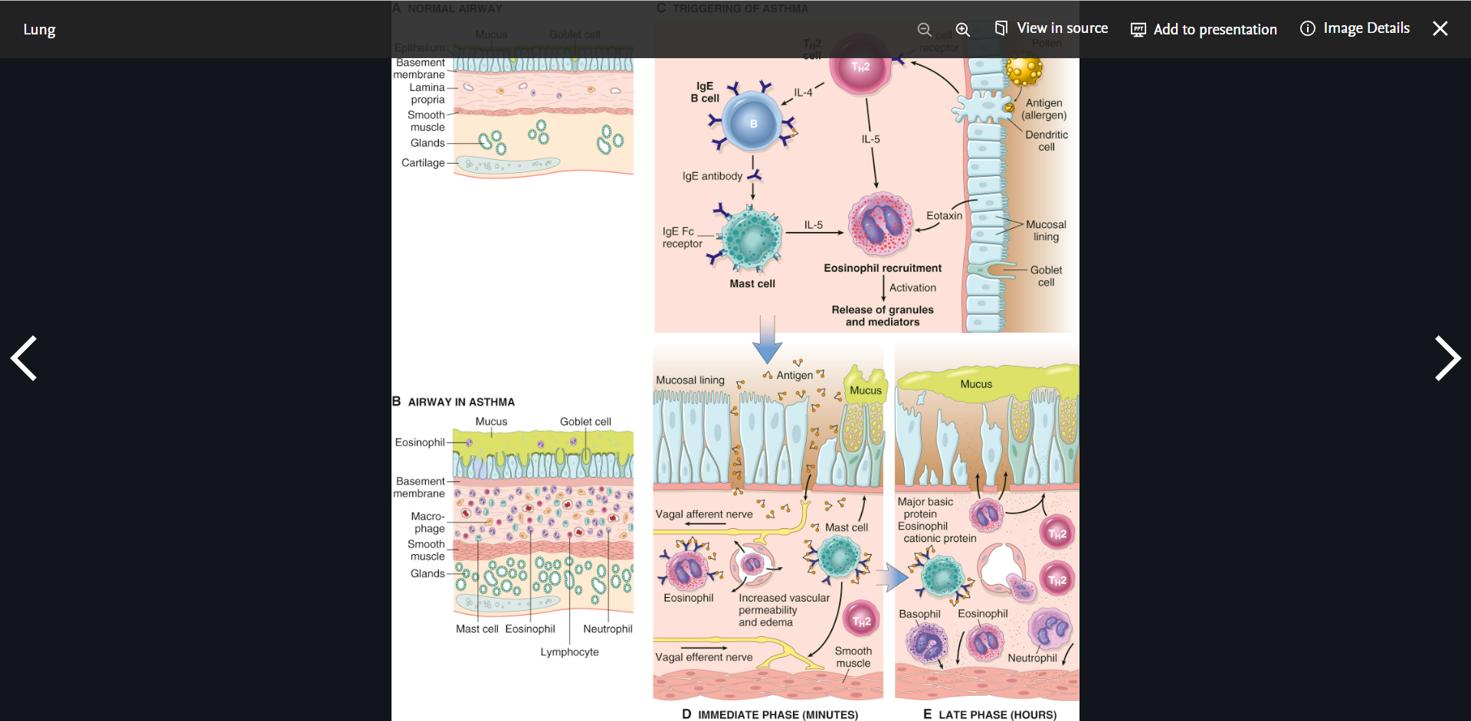
图6： 图片收藏页面

收藏后，可以到“My Saved” — “Presentations” 中找到相应的图片并下载为PPT。
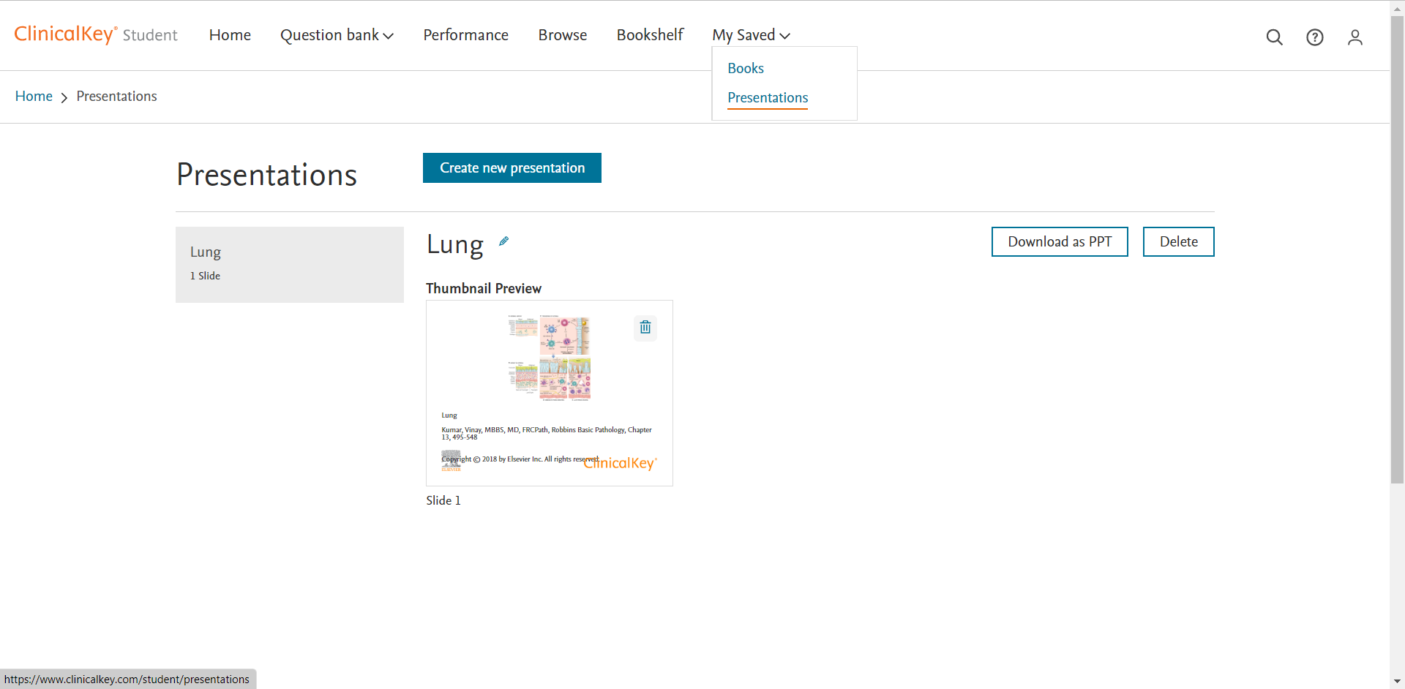
图7： 图片下载页面
下载成功后，自动生成Elsevier 模板的PPT, 可以根据需要换掉模板，图片的出处都清晰标注出。
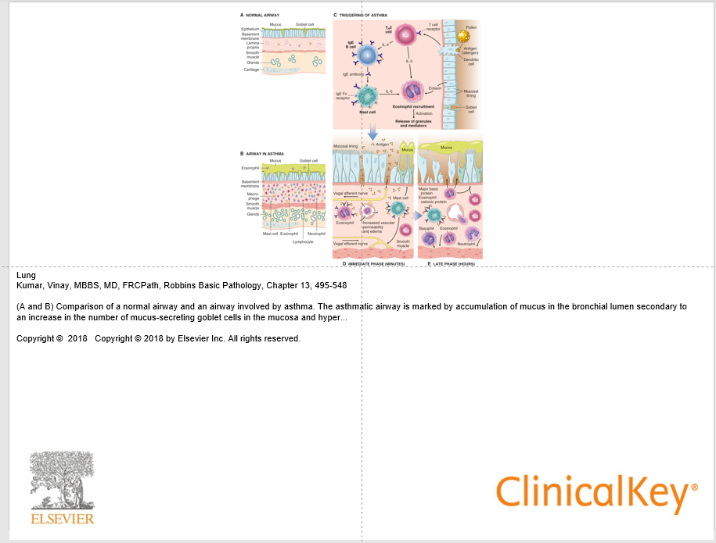
图8：图片下载后的PPT 模板
- 自测题库
点击“Question Bank” — “Assignment” — “Create a test” 进入测评题库， 如图9所示，可以根据自己的情况选择“基础医学”，“临床医学”及“美国执业医师资格考试USMLE”的题库进行测试。
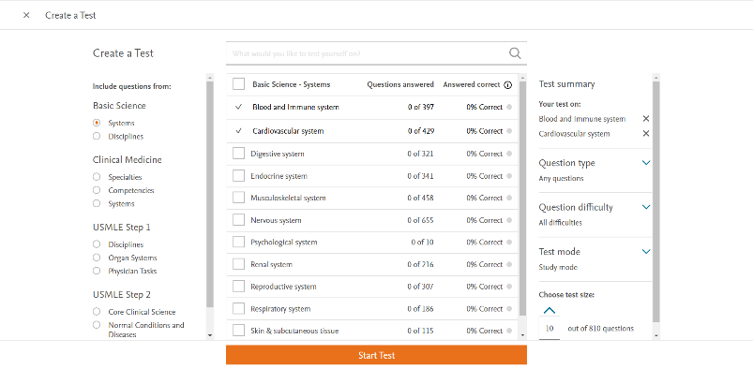
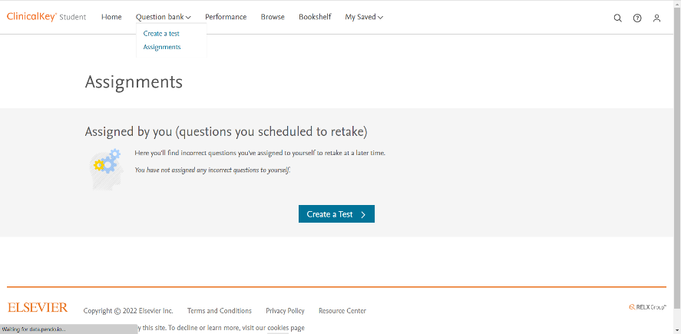

图 9：自测题库
以临床医学为例，如图10所示，可以根据系统器官、学科或者职业技能进行选择不同的题库。
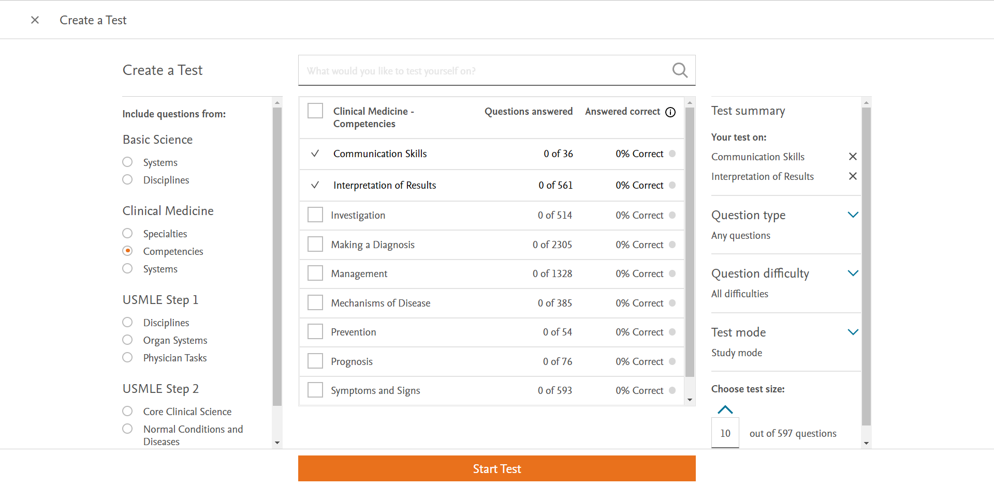
图10：选择题库

如下图11所示，答题是可选择“确定”或“不确定”。每道题后都有相应的解答。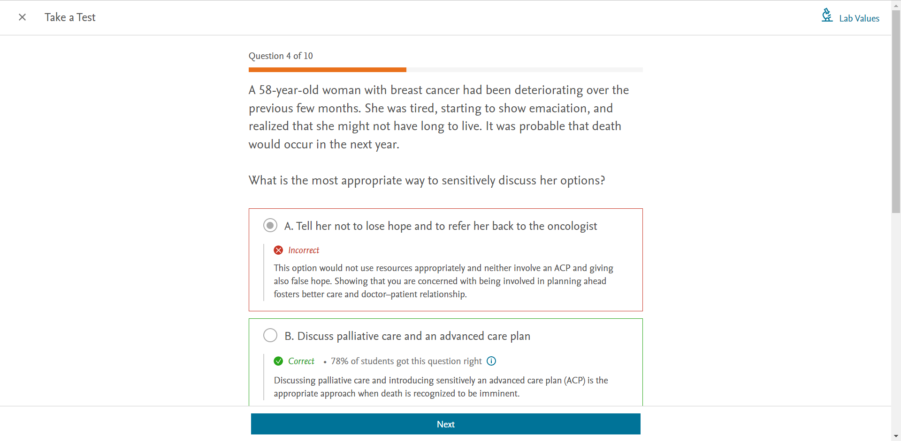
图11：设置题目类型和数量
完成答题后，会有测试结果界面，如图12所示。显示答题所用时长，知识点汇总。相应的知识点还可以链接到书本中进行复习回顾。同时，自己可以设置一个再次复习错题的时间，温故而知新。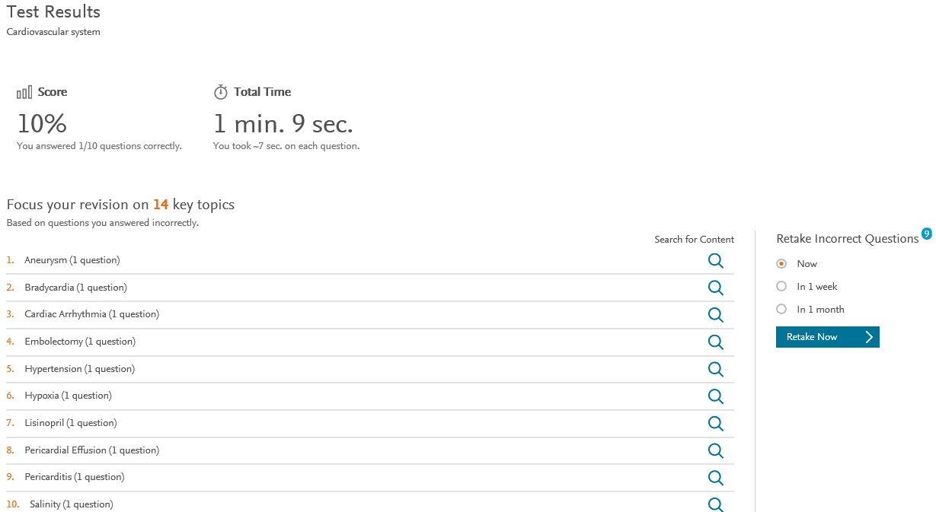
图12：测试结果界面

- 自我评估
“Performance” 界面会对学生自己做过的题目进行实时的汇总，了解自己的薄弱环节。
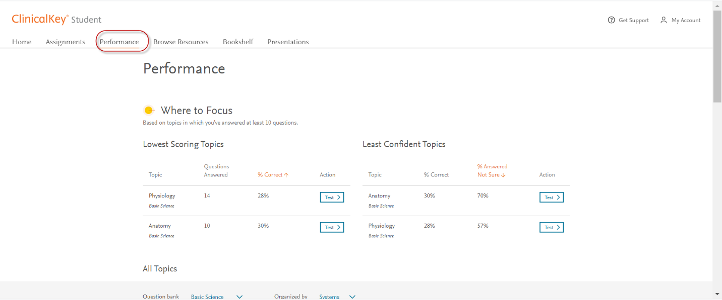
图13：自我评估

附录：如何通过CARSI访问ClinicalKey Student平台（需学校支持）

- 登陆www.clinicalkey.com/student
- 如下图所示，点击 “log in via your institution ”
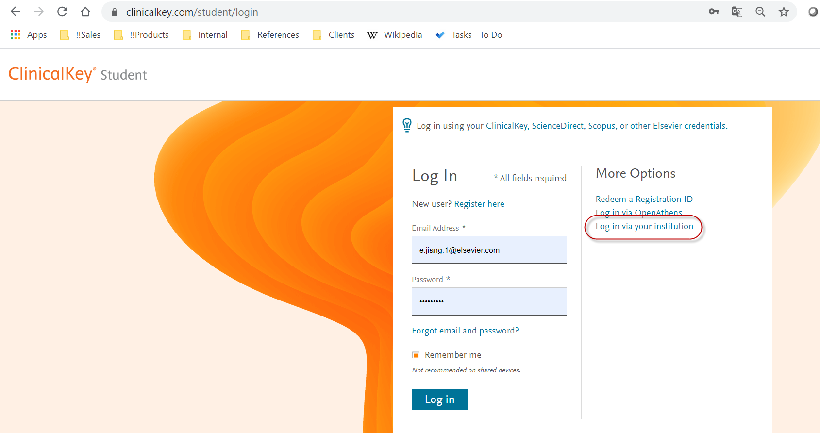

- 选择CARSI, 以及您所在的学校名称
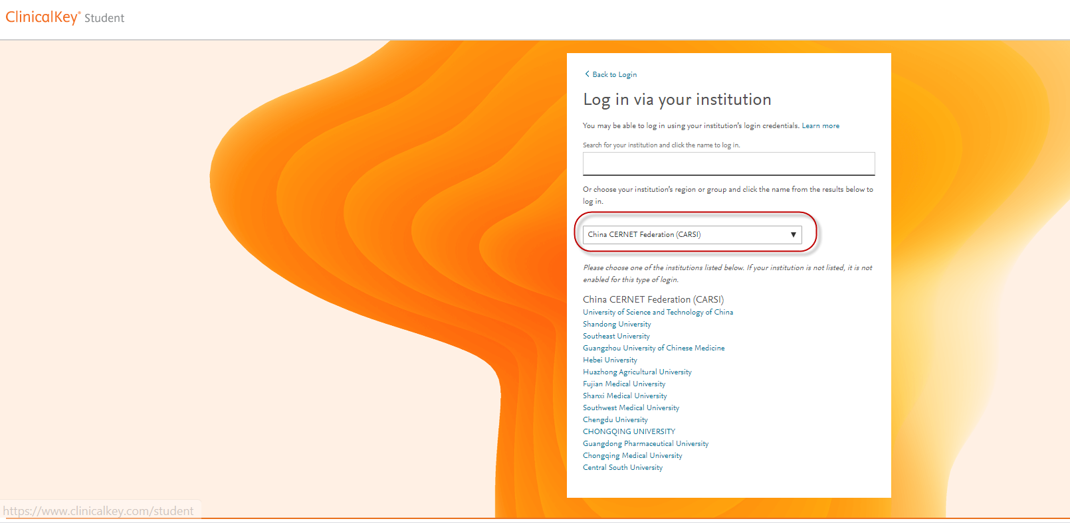

4，以“重庆医科大学”为例，身份认证后即可进入到CK student的登陆页面。使用已有的SD 或者Elsevier其它产品账号登陆；新用户，请先行注册再登陆。（注册方法，请关注CK student小程序获取）
